《異好簋銘文小考》補正
（首發）

吳鎮烽
陝西省考古研究院

曹錦炎先生在《饒宗頤先生百歲華誕國際學術研討會》發表了《異好簋銘文小考》一文，該器銘文簡略，與以往著錄的銘文辭例不太一樣。曹先生作了很好的詮釋，頗有新意。由於缺少器形照片，所用銘文照片不佳，有幾處釋文，包括器名是否確切，尚有商榷的餘地。因境內尚沒有曹先生的文章發表，現將該文擇要抄錄如下：
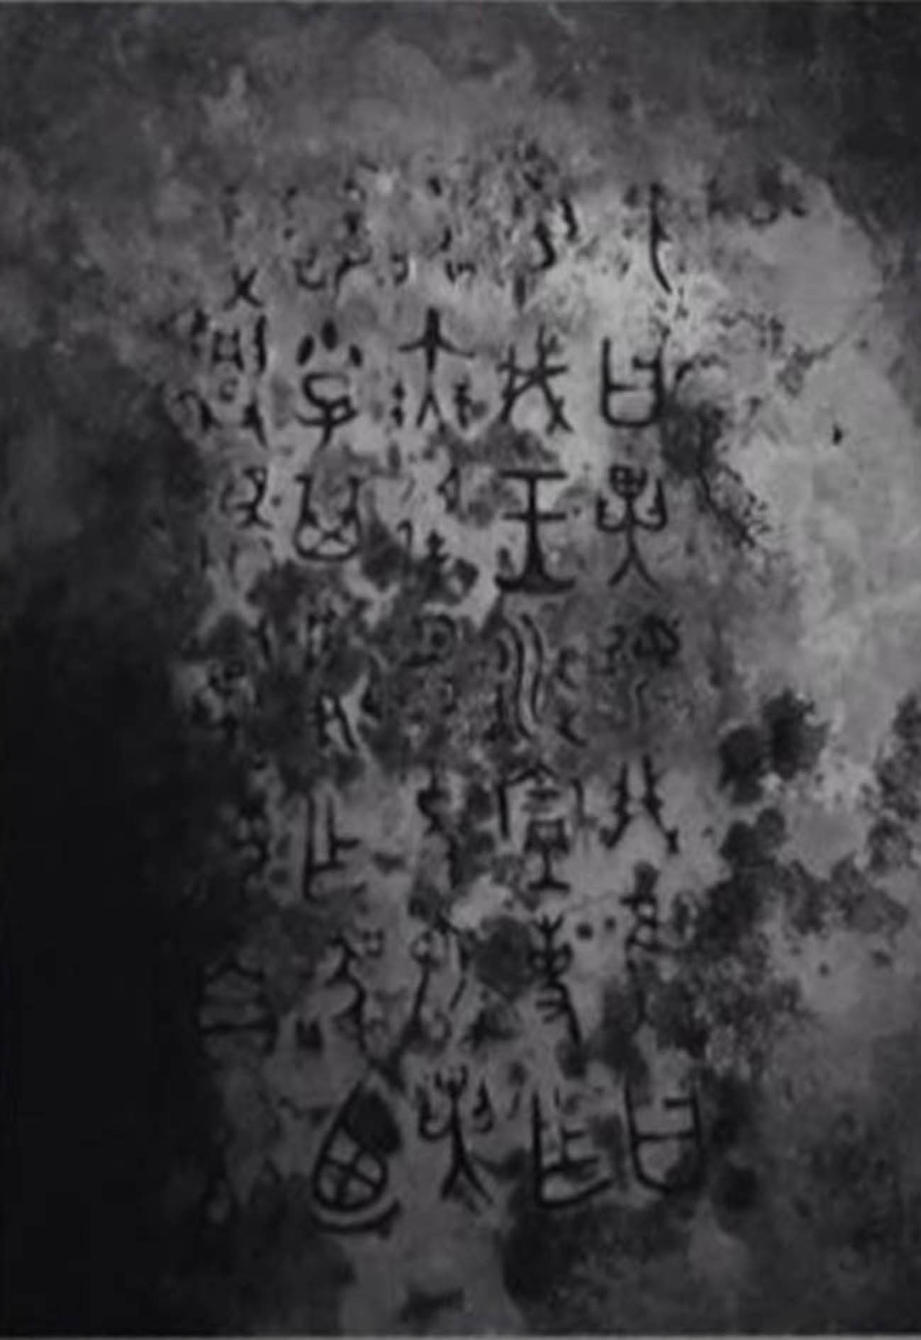
圖一 《小考》所附銘文圖片之一
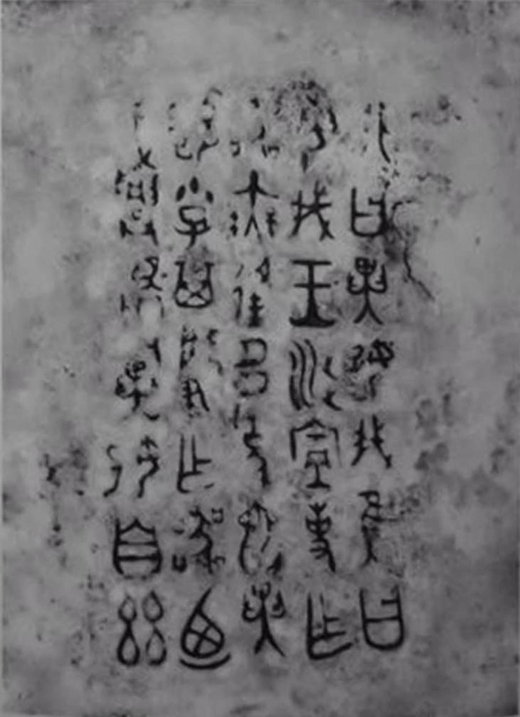
圖二 《小考》所附銘文圖片之二

《小考》釋文：
我曰：“異好，我隹（唯）曰：
若我王涉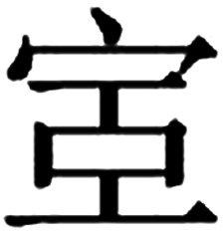事乍（作）
器，無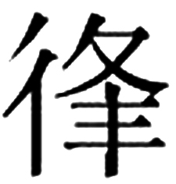（逢）多爲它。異
好小子其肇乍（作）器，廼
我興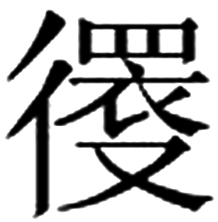（還）。”異好自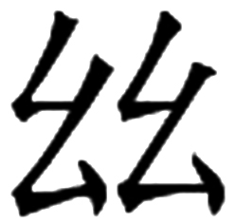（茲）。

以下是《小考》原文摘錄。
我曰異好，我唯曰
“我”，人名。曰，說，說道。……從全篇銘文看，此處的“曰”有告誡的意思。
“異好”，亦爲人名，器主。“異”當爲氏名，即以國名或封邑之地名爲氏，金文習見；“好”爲私名，不知此處之“異”可否讀爲“冀”或“翼”。冀、翼爲古國名，春秋時皆屬晉地，見《左傳》，翼在今山西省翼城縣東南，冀在今山西省河津縣東北。
“我唯曰”即“我”說。以下是“我”說的話語。
若我王涉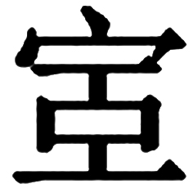事作器
若，連詞，及、與之義。王引之《經傳釋詞》卷七：“若，猶及也，與也。
涉，本意爲徒行渡水，見《說文·沝部》及《玉篇·水部》，引申爲經歷。
“我王”，我們的王，指周王。可見“我”是周王身邊的人，但銘文未記其身份。
，金文用法常同“休”，義爲賞賜。“事”，賞賜有關之事。“作器”，製作器物。從銘文分析，“異好”不大可能是具體製作器物的工匠，大概是一位管理製作器物的小吏，“我”當是其上司。
無逢多爲它
無，副詞，表示否定。《書·洪範》：“無偏無黨，王道蕩蕩。”《荀子·法行》：“無內人之疏而外人之親。”楊倞注：“無，禁辭也。”
“”，逢字異體，“彳”旁與“辵”旁互換，古文字習見。逢，本義爲遭遇，《說文》：“逢，遇也。”引申爲迎合、討好。
爲，變爲，成爲。《國語·晉語四》：“黍不爲黍。”韋昭注：“爲，成也。”《詩·小雅·十月之交》：“高岸爲谷，深谷爲陵。”
它，邪，不正。《法言·問道》：“通堯、舜、文王者爲正道，非堯、舜、文王者爲它道，君子正而不它。”
異好小子其肇作器
“小子”，古代一般稱宗親中男性同輩年輕者及下輩，也稱其他晚輩。“我”是“異好”的上司，故直呼其“異好小子”。
其，同“基”，謀慮，《禮記·孔子閒居》：“夙夜其命有密，無聲之樂也。”鄭玄注：“《詩》讀其爲基，聲之誤也。基，謀也；密，靜也。言君夙夜謀爲政教以安民，則民樂之，此非有鐘鼓之聲也。”肇，字或作“肈”，本義爲“始”，訓爲“謀”。《爾雅·釋詁》：“肈，基，謀也。”《詩·大雅·江漢》：“召公是似，肈敏戒公，用錫爾祉。”毛傳：“肈，謀也。”……“基肈”同義並用。
“基肈作器”猶言認真謀劃作器。
廼我興還
廼同“乃”，見《爾雅·釋詁下》，此處用作代詞，訓爲如此、這樣。《莊子·大宗師》：“孟孫氏特覺人哭亦哭，是自其所以乃。”王先謙《集解》：“乃，猶言如此。”
興，《說文》謂“起也”，引申爲起身之義。《詩·衛風·氓》：“夙興夜寐，靡有朝矣。”
異好自茲
自，用。《詩·唐風·羔裘》：“自我入居居。”毛亨傳：“自，用也。”
茲，代詞，表示指示，相當於“此”、“這裏”。
“異好自茲”是“異好”將上述“我”告誡的話語用於此處，即記錄在此銅簋上。
銘文大意是說，“我”告誡異好，“我”說：“與我們的周王涉及賞賜之事有關去製作器物，不能爲了迎合討好，增加許多，變成不正了。你異好小子認真謀劃作器，這樣我才能起身回去。”異好把這段話用來記錄在這件簋上。

我處有這件青銅器的器形照片和幾張較清晰的銘文照片，現公佈如下（圖三、四、五），作爲《小考》的補充，以供學者進一步研究。
該器侈口方唇，深腹圜底，下腹收斂，高圈足沿外侈，頸部有四個牛首形小孔鈕。腹部飾對稱夔龍組成的蕉葉紋，頸部及圈足飾蛇紋，均以雲雷紋填地。通高17、口徑22.5釐米。內底鑄銘文36字（其中合文1）。
以下提出筆者的幾點不成熟意見，以就教於曹先生和同好。
1、這件青銅器的造型，總體上接近商代晚期到西周早期前段的盂。如亞長盂、寢小室盂和燕侯盂等。而盂形簋則是由早期的盂發展而來，出現在西周昭穆之際，主要流行於西周中期的穆恭二世。一般作侈口圈足，一對倒U字形附耳，頸部飾長鳥紋、垂冠回首體呈S形的夔龍紋或兩道弦紋。這一時期的盂與盂形簋形制基本相同，紋飾也是同一風格。有的自名爲“盂”，有的自名爲“簋”。如上海博物館購自香港的伯盂（《銘圖》第13卷06206）與扶風劉家村出土的伯簋（《銘圖》第8卷04124），二者形制基本相同，紋飾風格屬同於一時期，但一個自稱爲“盂”，一個自稱爲“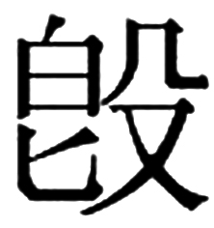（簋）”；而河南文物商店有一件同類器卻自名爲“盂（簋）”（《銘圖》第10卷04697）。自名爲盂的，我們就歸入盂類，自名爲簋的就歸入簋類，沒有自名的一般由發表者自行歸類。此器沒有自名，似乎叫“盂”叫“簋”均可，但鑑於它沒有附耳，且時代在西周早期前段，所以稱爲盂比較合適。
2、異好盂頸部和圈足裝飾的蛇紋，出現在商代中期，流行於商代晚期，周初青銅器上偶爾可見；腹部裝飾的相對夔龍組成的蕉葉紋，一般流行於商末周初。再結合形制和銘文字體判斷，這件青銅器的時代應該是西周早期前段，即武成二世，以成王世的可能性最大，最晚不超過康王早期。

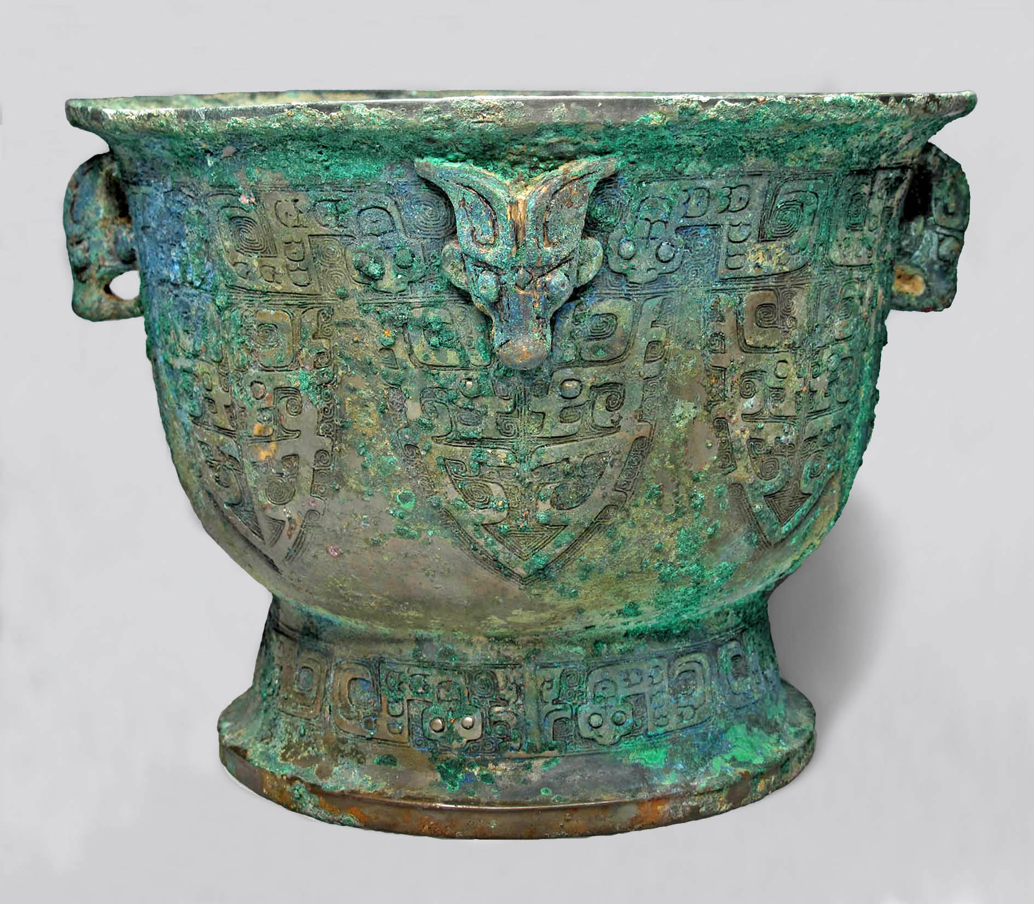
圖三 異好盂器形照片
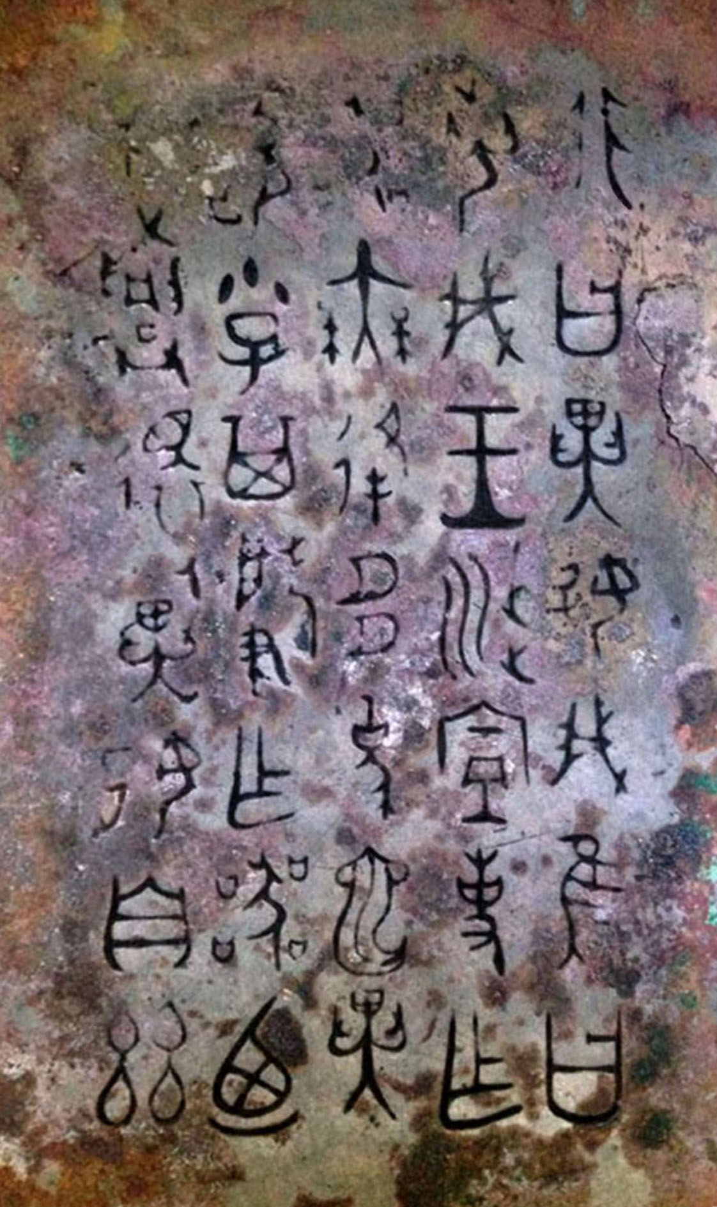
圖四 銘文照片之一
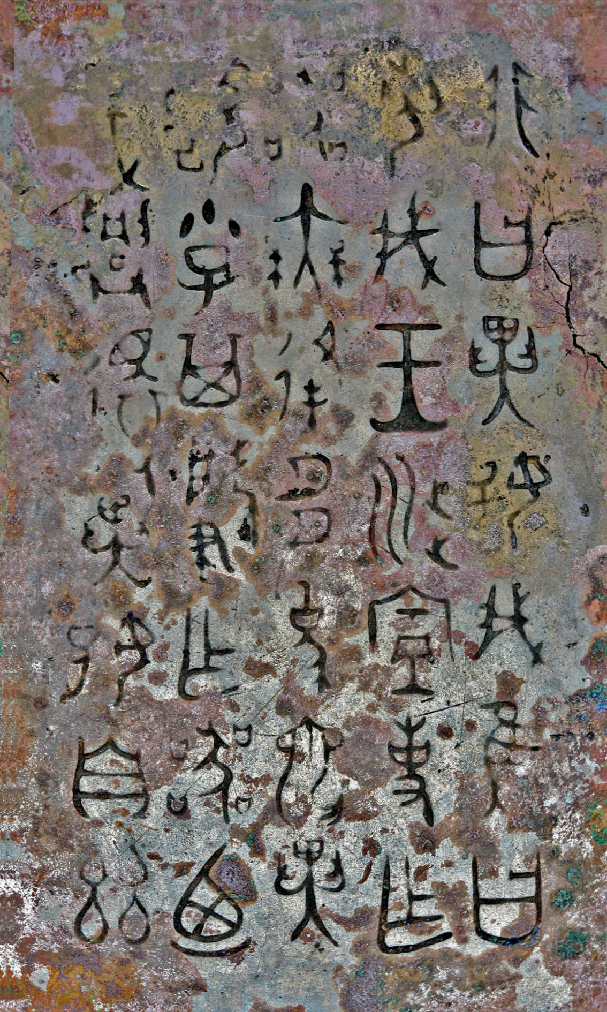
圖五 銘文照片之二

3、銘文的第一字，《小考》釋爲“我”。說：“我，人名。”認爲該人是異好的上司。第一字從筆者提供的兩份銘文照片看，明顯是“非”字，而不是“我”字。該字與傳卣“非余”、班簋“非敢”的“非”字完全相同。此人名“非”，是異好的上司，但銘文未記其官職。
4、上面已經講了第一字是“非”，那麼“非曰”就是“非說”，其後就是非這個人告訴異好的話。“非”在告訴異好的話中說道“異好，我隹（唯）曰”的“我”肯定與“非”不是同一個人了。如果作爲第一人稱代詞作解，勉強可以說通，翻譯成現在的話就是“非說：異好，我說我們的周王……”，似乎有些彆扭，是否這個“我”是另一個人，即異好和非的共同上司，只是沒有書寫官職或身份而已。“非”是“我”的屬吏。“我”作爲人名見於西周早期的我鼎，西周中期的我簋、叔我鼎、明我壺等。“非曰：異好，我唯曰”與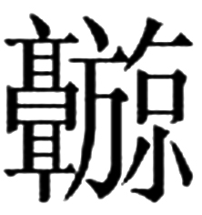伯豐鼎銘的“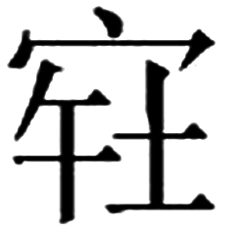史至，以茲令（命）曰：‘内史曰：……’”句式基本相同，就是“非”這個人給異好傳達“我”的命令或告誡。只是與伯豐鼎銘句式繁簡不同而已。從“若我王涉事作器”到“廼我興還”就是告誡的內容。至於這個“我”與我鼎的“我”是否爲一人，沒有直接證據，待考。
5、第二行第三字《小考》釋爲“涉”是對的，如果按照原篆隸定，當爲“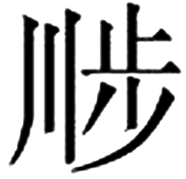”。此字左邊從“川”。金文中作爲形旁“川”、“水”可以互相替代。
6、第四行第一字《小考》釋爲“好”，連同上行最後一個字“異”，讀爲“異好”。“異好小子”是上司直呼下級異好的名字，並稱其爲“小子”。從上下文看，釋爲“好”似乎是對的。但是，細觀照片，此字右邊並不是“女”旁，而是從“頁”，左邊筆畫有所缺失，但肯定不是“子”字。此字待考。如此，則將這句“異□小子”解釋爲他的上級直呼異好爲小子似乎就不準確了。我意“異□”爲異好的父親，“小子”是指異好，猶如師望鼎的“太師小子師望”，侯父甗的“鄭太師小子侯父”，九年衛鼎的“衛小子家”，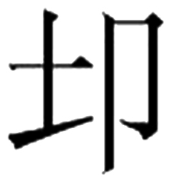小子啟鼎的“긬小子啟”，只是其後沒有具異好的私名而已。
7、最後一行的第一字，《小考》釋爲“我”，從照片看，該字現存筆畫似“戈”字，是否是“我”字尚需再斟酌。

